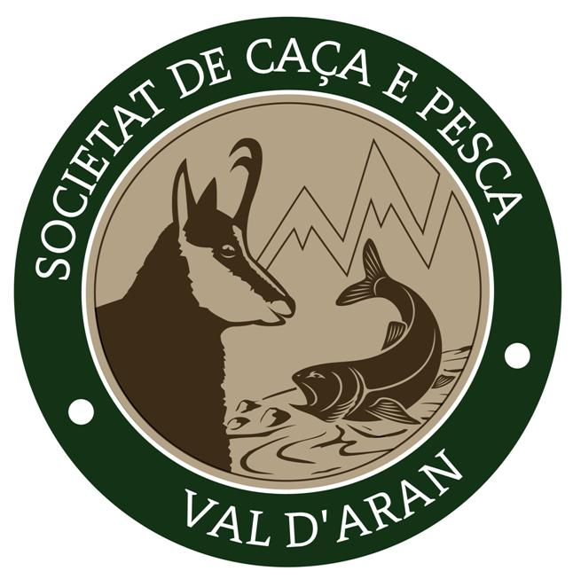

NORMATIVA FUNCIONAMIENTO CARNET CAZA MENOR
TEMPORADA 2018-19

- ES OBLIGATORIO PONER LA ETIQUETA ADHESIVA EN LA PATA DE LA PERDIZ PARDILLA UNA VEZ ABATIDA.
- ES OBLIGATORIO RELLENAR EL CARNET CON LAS PIEZAS QUE SE MATAN DIARIAMENTE EN LA ZONAS DE REPOBLACIÓN. EN ESTE CASO NO ES NECESARIO ESPECIFICAR EL LUGAR DE ABATIMIENTO PERO SI EL DÍA.
- ES OBLIGATORIO RELLENAR EL CARNET ESPECIFICANDO EL LUGAR DE ABATIMIENTO DE LA PIEZA Y ENTREGAR LA BRIDA DE LA PIEZA QUE SE HA MATADO EN LA ZONA DE REPOBLACIÓN SIEMPRE Y CUANDO NO CORRESPONDA AL AÑO QUE ESTAMOS CAZANDO, CON EL PROPÓSITO DE PODER CONTRASTAR Y REALIZAR EL SEGUIMIENTO DE DICHA AVE, (AÑO DE LIBERACIÓN, LUGAR DE LIBERACIÓN ETC…).
- ES OBLIGATORIO ENTREGAR EL CARNET PERFECTAMENTE CUMPLIMENTADO AL FINAL DE TEMPORADA EN LA OFICINA DE LA SOCIEDAD DE CAZA Y PESCA.

